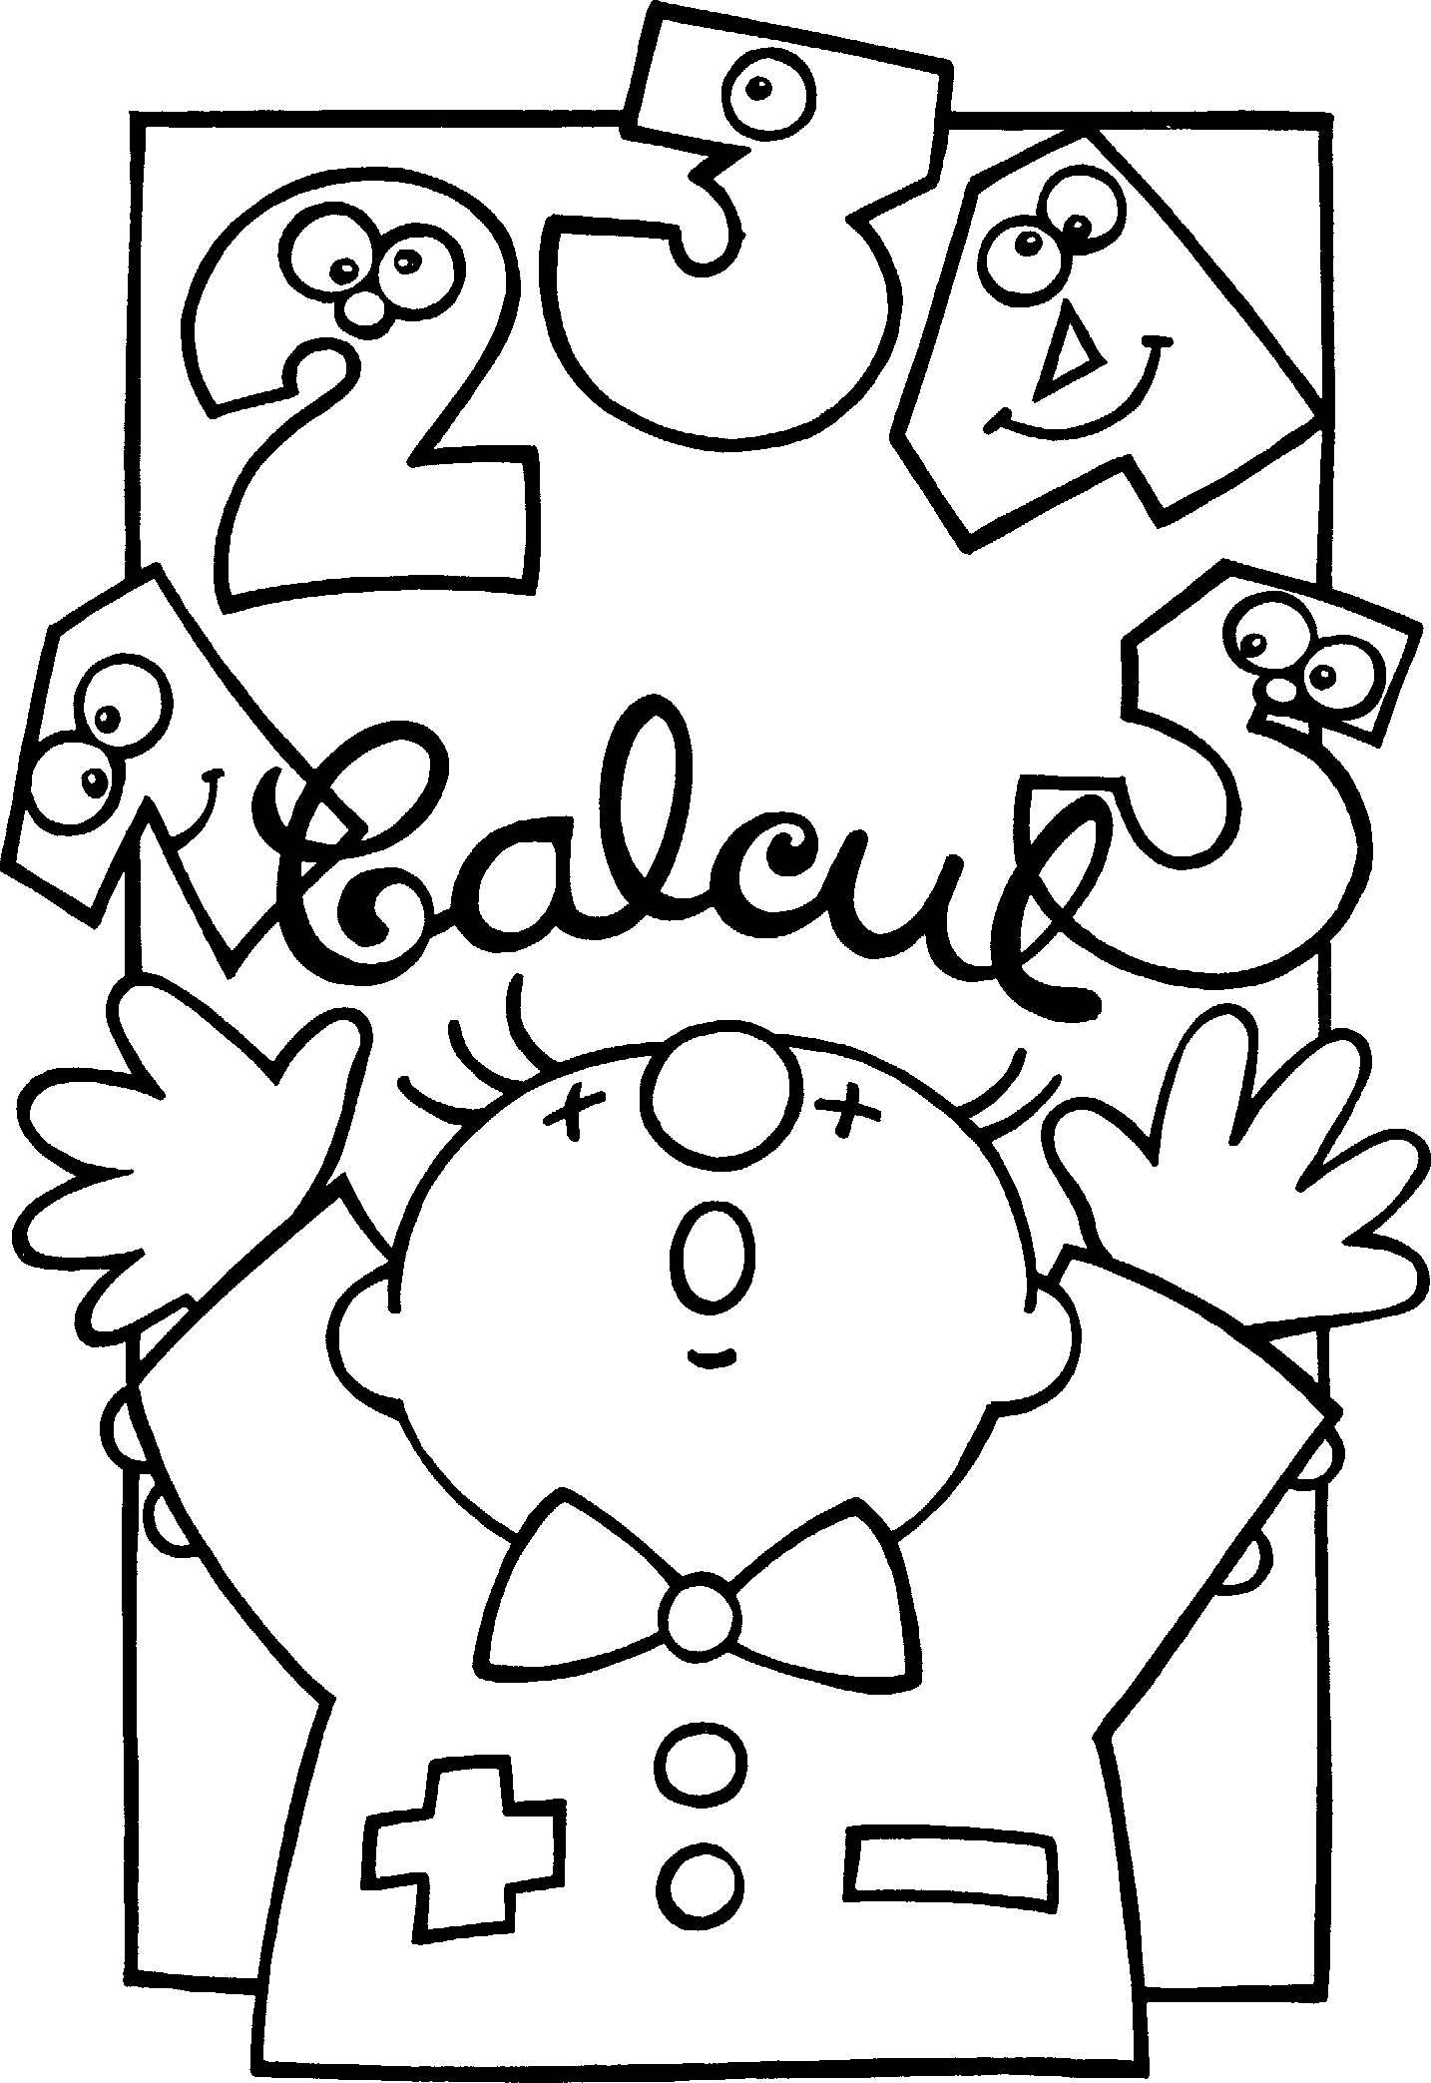
Multiplication écrite avec une retenue

Effectue les multiplications écrites suivantes :
Exemple :
 | C | D | U
 | 1 | 2 | 5 |  | +1
x |  |  | 3 |  | +1
 | 3 | 7 | 5 |  | +1
125 X 3 = ……

Méthode
- Aligner correctement les nombres. (le plus grand ⬆ , le plus petit ⬇)
- Je multiplie le nombre d’unités du multiplicande par le multiplicateur.
- Je note les unités dans la colonne des unités.
- Je retiens les dizaines que je note dans la colonne des retenues
- Je multiplie le nombre de dizaines du multiplicande par le multiplicateur.
- Je note le résultat dans la colonne des dizaines en ajoutant la retenue.
- Je multiplie le nombre de centaines du multiplicande par le multiplicateur.
- Je note le résultat dans la colonne des centaines.

Maintenant, à toi de jouer !

 | C | D | U |  |  |  | C | D | U |  |  |  | C | D | U
 |  | 1 | 4 |  |  |  |  | 2 | 8 |  |  |  | 1 | 2 | 4
x |  |  | 3 |  |  | x |  |  | 2 |  |  | x |  |  | 3
 | C | D | U |  |  |  | C | D | U |  |  |  | C | D | U
 | 1 | 1 | 7 |  |  |  | 1 | 1 | 3 |  |  |  | 3 | 2 | 4
x |  |  | 5 |  |  | x |  |  | 6 |  |  | x |  |  | 3

